

Р Е С П У Б Л И К А Д А Г Е С Т А Н
ОТДЕЛ ОБРАЗОВАНИЯ И КУЛЬТУРЫ АДМИНИСТРАЦИИ
МО «ЧАРОДИНСКИЙ РАЙОН»

с. Цуриб тел./факс 8 (266) 2-24-54
№ «22 » сентября 2022 г.

Приказ №___
по МКУ «Отдел образования и культуры» МО «Чародинский район»
от 20.09.22г.

О назначении ответственного за реализацию федерального проекта «Билет в будущее»

В рамках реализации федерального проекта ранней профориентации «Билет в будущее» в МО «Чародинский район» в 2022-2023 учебном году.

Приказываю:

- Назначить ответственного педагог-навигатора в качестве территориального администратора методиста отдела образования и культуры К.П.Ибрагимову.
- Контроль за исполнением данного приказа оставляю за собой.

Начальник | 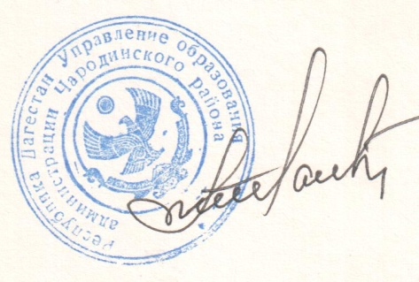 | Ш.Мустафаев

